
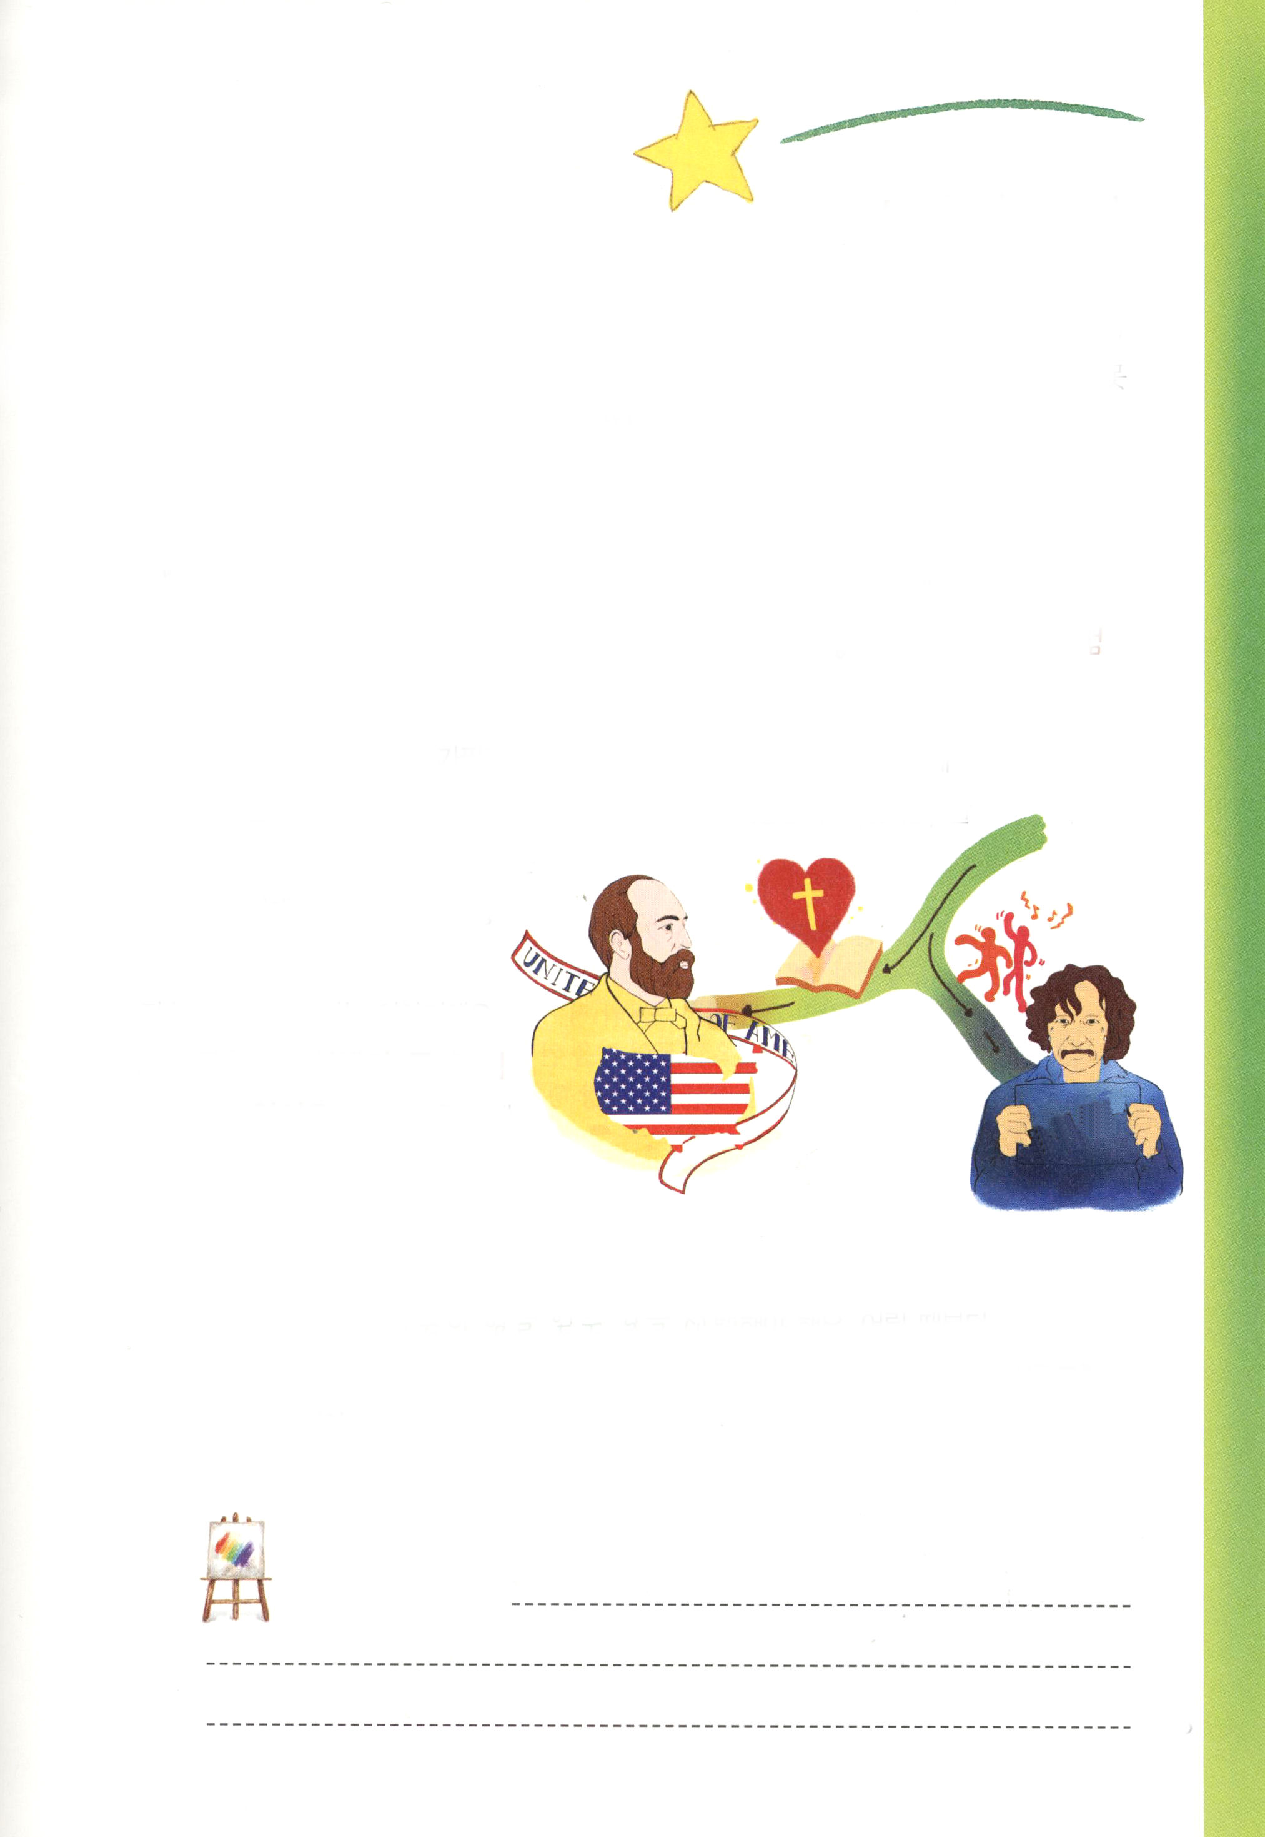
10月 世界福音化のために
13(月) 成功しましょう
みことば しかし、聖霊があなたがたの上に臨まれるとき、あなたがたは力を
使徒1:8 受けます。そして、エルサレム、ユダヤとサマリヤの全土、および
地の果てにまで、わたしの証人となります。
「私は大きくなったら歌手になりたいの」「そう、なぜなりたいの？」「歌に才能があって、歌手になったら、お金もたくさんもうけられるし、人気もあるようになるでしょ」「歌手になったあとには、どうするの？」「テレビに出るの。あちこちでコンサートを開くの。もう、いっぱい考えるのはめんどくさいから、深く聞かないでよ」

１．レムナントの人生の目的は何でしょうか
ほとんどの世の中の人は、出世して成功することを人生の目的としています。しかし、レムナントには、成功はたんなる序論にすぎません。レムナントの本当の人生の目的は、世界福音化です。この目的は、私の力でなしとげることはできません。神様があたえられる私だけの唯一の答えを受けなければなりません。ただ聖霊の働きとキリストの力でだけ、世界福音化ができます。

２．唯一性の答えを受けられない条件
福音の中にすべてがあるという事実を知らない友だち、あまりにも人を意識して、うたがったりする友だち、人をうらんだりがっかりして堕落する友だち、反対に、無条件にできると思いちがいする友だち、集中力がない友だちなどは、神様がくださる唯一の答えを受けることができません。

３．唯一性の答えを受けるための条件
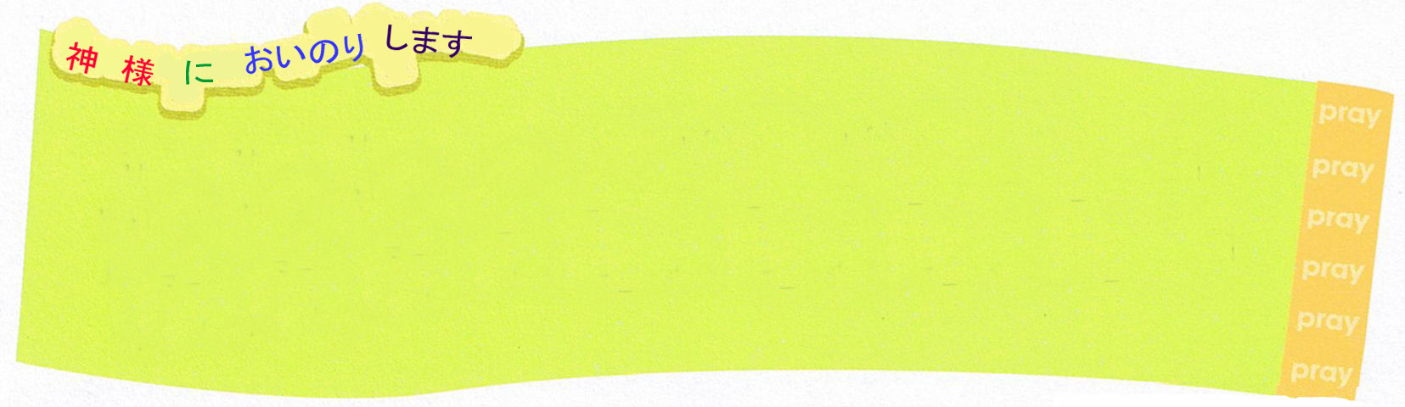
唯一性の答えを受けるためには、神様の願いを「私の」契約的な情念としてにぎらなければなりません。私のレベルと方法ではなく、神様の最高の方法であるインマヌエルを味わわなければなりません。問題が来ても「神様は、私にいつももっとも良いものをくださっている」という信仰(事実)をうしなってはいけません。みなさん、無条件にがんばってするよりは、小さいことでも、毎日、かならず必要なことをさがして、してみましょう。そして、祈りの中で聖霊に満たされて、神様が私にだけあたえられる唯一の答えをさがして味わってみましょう。

世界福音化という人生の本当の目的を知らせてくださってありがとうございます。世界福音化のために、私の専門性である（ ）を発見できるように助けてください。成功して、助けが必要なすべての人に福音を伝える者にならせてください。イエス･キリストのお名前によってお祈りします。アーメン

瞬間の選択

分かれ道で、2人の少年が言いあらそっていた。一人は、夏の聖書学校に行こうと言って、もう一人の友だちは、おもしろいパーティーに行こうと言った。結局、二人の少年は
分かれ道で、意見が一致しなかったので、おたがいに好きな方向に行くことにした。
30年後、ひとりがおそろしい犯罪をおかして、法廷で無期懲役を宣告された。終わりに
話すことはないかという裁判長の質問に、彼はためらいながら口を開いた。
「今回、大統領になったガーフィールドは、私の子どものときの友だちです。30年前に、わかれたあとには、二度と会っていません。そして、その友だちは、大統領になって、私は、罪を犯すようになったということです」
アメリカの20代大統領になったガーフィールド（James Abraham Garfield,1831-1881）は、夏の聖書学校に行ってイエス様を信じて、プリンストン大学を卒業して、アメリカの大統領になったのですが、分かれ道でたのしいパーティーを選んだ友だちは、犯罪者の道に入って、結局、一生を刑務所の中で送らなければならない
囚人になってしまったということです。
人々は、いつも選択の二つの
分かれ道に立っています。
どの道を選択しようかと悩むことが
多いでしょう。神様を離れた人々は、
どの道を行くでしょうか。
今すぐ、目に見える瞬間の利益、快楽、
楽しみを選択します。しかし、レムナントは神様が喜ばれ、私のたましいが力を受ける
道を選択しなければなりません。おさない時から福音の根をおろすレムナントは、
一時代を動かす10パーセントのエリートグループと1パーセントの先頭グループの答えを味わうようになります。

れきし きろく
私の歴史記録


10月 福音が重荷になるのを
14(火) どうしましょう
みことば この御国の福音は全世界に宣べ伝えられて、すべての国民にあかし
マタイ24:14 され、それから、終わりの日が来ます。
北京オリンピックの開幕式を見ましたか。今まで、まったく聞いたこともなかった国の名前がたくさん出てきたでしょう。イエス様が「この御国の福音は全世界に宣べ伝えられて、すべての国民にあかしされ、それから終わりの日が来ます」と言われました。世界福音化が負担に思えますか。そのような時、レムナントは、どうすればよいのでしょうか。

１．福音がどんな点で負担なのでしょうか
福音を正確に知らないのに、わかるふりをして、うそをつこうとするから、負担になるのです。ところで、福音を正確にさとったパウロも、とても負担を感じていました。すべての民族に行くということが、話のように簡単なことではありませんでした(使命的な負担)。世の中の終わりの日には、大騒ぎが起きて、地震と飢謹があると言われて、福音を伝えれば、偶像の勢力、ねたむ勢力が集中攻撃をします。しかし、福音を持っていたパウロは、これらすべてのものを乗りこえました。福音を持っている私も、これらすべてのものを乗りこえられるのです。

２・福音は世の中でもっとも幸せで平安なことです
女の子孫であるイエス様が、人間のすべての問題を解決するためにサタンの頭を踏みくだいてしまわれました。悪魔に押さえられた人間のすべての霊的問題と、のろいの問題を解決されました。暗やみの勢力から私を救い出してくださいました。運命と地獄の苦しみの荷物を完全に解いてしまったということが福音です。それで、福音を持っている人は、世の中でもっとも幸せで平安なのです。

３．福音と祈りで世界を抱きましょう
神様はもっともすてきな計画をたてておいて、私を呼ばれました。そして、キリストの日まで成長させていって、完成してくださいます。それで「私」について、むやみに話してはいけなく、貧しくて勉強できないと友だちを無視してもだめです。神様が、その友だちを世界福音化のために、いつ、どのように用いられるか、わかりません。福音については、簡単に話せません。福音の広さ、高さ、深さは、豊かなのです。この福音を味わって、全世界を祈りで抱く私は、神様が呼ばれたレムナントです。

神様の計画にしたがって、世界福音化を抱いて祈ることができる信仰をあたえてくださって感謝します。私がたおれたり、ゆれたりしないように、かたい信仰の根をおろすように助けてください。私をキリストの日まで完成させてくださる、イエス様のお名前によってお祈りします。アーメン

私に近づいてきている問題が、私には実像なのに、
神様はずっと虚像だと言われる。
私は友だちのように、平凡な5年生でいたいのに、
神様はずっと特別な５年生だと言われる。
私はまだ、私がいちばんよくできることを見つけていないのに、
神様はずっとビジョンを持つレムナントだと言われる。
私はだれにでも話をしたくないのに
神様はずっと私のことをよく知っていると言われる。
私はひとりでいたいのに
神様はずっとトントンとノックされる
娘の信仰告白
この文章は、小学校5年になった私の娘の手帳に書いてあった文章です。
まだ解決できない多くの問題で、しんどくなっていた娘ですが、いつからか、
伝道師さんが毎週、来てくださって、みことばを伝えてくださるようになりました。
本当によく聞いているようで、本当によく信じているようですが、子どもは
ラグビーのボールがはねるようです。口では、神様は生きておられると
告白しても、心では主人としておむかえしていないようでした。
ところが、ある日、本の上に「イエスはキリストだ。そのキリストは私の主人だ。
だから私は祝福の源だ」と告白を書いて、定刻の祈りをしている姿を見ました。
今も、娘の問題は完全にいやされていはいないのですが、あきらかに、この
すべての小さな問題やかん難が、祝福と感謝の告白になる日が来ることを信じます。
この信仰の力が世界福音化の近道ではないでしょうか。すべてのレムナントが、
信仰の虹を見るようになるでしょう。小さな変化をあたえてくださる光である
キリストに感謝します。
文＿レムナントメーカーより

れきし きろく
私の歴史記録


友だちといっしょの現場礼拝

(水) 弟子の目で世を見ましょう

みことば イエスは彼らに言われた。「わたしについて来なさい。
マタイ4:18～25 あなたがたを、人間をとる漁師にしてあげよう。」(19)

質問があります
なぜ人々は、成功できなくて、くよくよするのですか。答えられたと
言って喜ぶ時はよくても、損をすると思えば、なぜすぐに神様の計画、
神様の契約、神様の願いを捨ててしまうのですか。神様はこういう世の
中と、人々の中で、私が何をすることを願っておられるのでしょうか。私は、いったいどんな目で、世の中と人を見なければならないのでしょうか。

みことばの中からさがしてみましょう

１．神様がレムナントに望んでおられることは、ただ一つだけです(マタイ4章19節と、
マルコ3章14節をいっしょに読んでみましょう)。イエス様は「わたしについて
来なさい。思いきり仕事をしなさい」と言われませんでした。「ご自分とともにいる
ように」するために呼ばれたと言われました。私とともにおられる神様を、勉強中も、
運動する中でも、問題の中でも、味わってみてください(インマヌエル)。弟子が人を
とる漁師になることができた理由も、インマヌエルを味わったからです。

２．人々はいつも、おもいわずらって心配します。あるいは損をするかと思って心配
します。しかし、レムナントはそのような必要はありません。神様がレムナントの
すべての責任を負ってくださるためです(マタイ4章20節を班長が大きい声で読み
ましょう)。漁師に網は魚をとるのにかならず必要な物です。しかし、漁師だった
弟子たちは、網をすててイエス様について行きました。船とお父さんまでおいて、
イエス様について行きました(22節)。何の対策もなく、ついて行ったのではなく、
いのちであるイエス様に会ったので、いちばん重要なこと(礼拝の成功)を「先に」
選択したのです。マタイ5章24節、6章33節、7章1～5節をいっしょに読んでみて、
ノートにそのみことばを書いてみましょう。友だちのせいで試みにあったりせずに、
教会で私と礼拝をささげなければならない理由と、どんな祈りの課題をにぎらなけれ
ばならないのか知るようになるでしょう。そして、世の中と人々を福音の目で見なけ
ればならないという事実をさとるようになるでしょう。



３．マタイ4章23～24節をいっしょに読んでみましょう。イエス様が福音を伝えて、たくさんの人がいやされて回復しました。ついていく人が群れになるほど多かったのです。しかし、イエス様は群れではなく、弟子に関心を持たれました。レムナントも群れではなく、現場に備えられた弟子に関心を持たなければなりません。そして解答(イエス・キリスト)を知らせて、正しく立てるように手助けしなければなりません(養育)。

福音のめがねをかけて、現場を見ましょう
１．目に見える現場と答えにだまされないでください。真の祝福は、どんな状況の中でも、「神様が私といつもともにおられる」という事実を味わうことです。インマヌエルを毎日味わう子どもが本当にキリストの弟子です。ところで、インマヌエルをできないようにさせる障害物が多いのでしょうか。どんなものがあるのか書いてみて、友だちといっしょに話してみましょう。そして切実に、おたがいのために祈りましょう。

２．レムナント7人は、すべて、インマヌエルを味わう「私だけの方法」を持っていました。とくに、ダビデは詩を書きながら、あるいは竪琴をひきながらインマヌエルを味わいました。みなさんも「私だけのインマヌエルを味わう奥義」を持っていなければなりません。友だちどうし、いつ、どのようにインマヌエルを味わうのかを話してみましょう。

友だちといっしょに祈りましょう
私を弟子としてよんでくださった神様に本当に感謝します。インマヌエルを味わう弟子の基本をそろえるように働いてください。会うすべての人と、あうすべての問題の中で、インマヌエルを味わいながら、完全に勝利することができるように祝福してください。イエス・キリストのお名前でお祈りします。アーメン

10月 あなたがたは
16(木) 世のものではありません

みことば もしあなたがたがこの世のものであったなら、世は自分のものを
愛したでしょう。しかし、あなたがたは世のものではなく、かえって
ヨハネ15:18～27 わたしが世からあなたがたを選び出したのです。それで世は
あなたがたを憎むのです。
バスに乗って旅行に出ました。とちゅうで、バスは休憩所で少し止まるときに、トイレに行ったり、おかしを買って食べたりできます。しかし、休憩所がどんなによくても、最後の目的地ではありません。おなじように、レムナントは、この地上で生きていますが、この世のものではないのです。

１．福音のせいで世から、にくまれることがあります
ひょっとして、信仰生活をしていて、学校や家庭でいろいろ困ったことを経験していませんか。がっかりせずに、がんばって、堂々と勝利しましょう。それでも、奴隷生活をして、刑務所の生活をしたヨセフよりは、たいへんではありません。聖書を見ると、信仰の働き人は、福音をさとることができない人々に、いつもきらわれていました。しかし、信仰の働き人は、いつもイエス様のお名前で勝利しました。レムナントも福音のせいで世の中からきらわれます。しかし、心配しないでください。私たちには勝利が保障されています。

２．レムナントは現場を生かす方法を知っています
どのように私を迫害する人々をきらわずに生かせるのですか。人々によく接してあげて、きらわれない方法もあるでしょうが、勝利の奥義は、聖霊の働きを体験することがさらに重要です。世の中の神、世の中の支配者である悪魔の権威をうちくだいて、偶像と迷信におちいった人々を救い出す道は福音のほかはありません。福音を持って、インマヌエルの約束をにぎったレムナントは、今日も現場で福音を持った成功者として勝利できます。

３．レムナントは、世の中で生きているのですが世のものではなく、世の中を生かします
レムナントは、この世のものではなく、この世を生かそうとするなら、知るべきことがあります。最初に、今はこの世に生きているのですが、レムナントの背景は天国にあります。二つ目、レムナントが祈れば、天の御座の祝福があらわれます。三つ目、神様が天の軍隊と天のみ使いを送って守ってくださいます。この三つの事実を知って、権威を(キリストの霊的権威)使うレムナントは、世のものではないのですが、世の中を征服します。
私は神様の子どもだという事実を確信します。聖書を通して、とうとい信仰と確信をあたえてくださって、感謝します。この世で認められるより先に、神様の前でこの世を生かすレムナントとして堂々と生きる祝福を味わわせてください。イエス様のお名前によってお祈りします。アーメン



神様の子どもの身分と権威

1つ目、私は神様の（ ）です

2つ目、（ ）が、私の心におられて、（ ）
くださいます。

3つ目、イエス様の（ ）で信じて祈れば
（ ）くださいます。

4つ目、サタンの権威は（ ）（ ）の
お名前でしばられて はなれていきます。

5つ目、神様は、私たちのために（ ）を送って、
守ってくださいます。

6つ目、この地で毎日（ ）の民の祝福を味わいます。

7つ目、全世界に（ ）を伝える祝福を味わいます。

答えは下にあります

れきし きろく
私の歴史記録

答え
１．子ども ２．神様、みちびいて ３．お名前、働いて ４．イエス、キリスト
５．み使い ６．天国 ７．福音
10月 祈りのめがねをかけて
17(木) 見えないことを見ましょう
みことば ペテロとヨハネは午後三時の祈りの時間に宮に上って行った。(1)
使徒3:1～12
遠くにあるものがよく見えないなら「近視」、反対に、遠くにあるものがよく見えないなら「遠視」と言います。字をはっきりと見ようとするなら、目に合う度数のめがねをかけなければならないように、現場を正しく見るためには、霊的なめがねをかけなければなりません。定刻の祈りは、現場を正確に見て、正しい祈りの課題を発見させてくれる、霊的なめがねです。

１．インマヌエルを味わうと祈りの課題が見えます
イエス･キリストのお名前が告白されて、宣べ伝えられ、あかしされるときに、奇跡が起きます。インマヌエルを味わえば、神様の願いを私の祈りの課題としてにぎることができます。福音を知れば知るほど、私がだれであり、他の人の内側の心がどうであり、この世の本当のすがたがどうであるかを、正しく知ることができます。

２．祈りを味わえば、人を生かせます
その時まで、目に入ってこなかった足のきかない者が、定刻の祈りをするために神殿に行ったペテロの目に入ってきました。それまでは、足のきかない者には、食べ物やお金が必要だと考えていたのですが（肉的な奉仕）、しかし、福音の目で足のきかないものを見て、罪と死の原理から、いのちの御霊の原理にうつされるべきたましいだと見えたのです。それで、ペテロは「ナザレのイエス・キリストの名によって起きて歩きなさい」と、運命におちいっていた足のきかない者を起こしたのでした。肉的な奉仕ではなく、霊的な奉仕で、彼の未来と来世まで、完全に変えてしまいました。

３．定刻の祈りを勝利するレムナントになりましょう
レムナントのみなさん。時間をきめて、イエス様に祈ってみましょう。ねる前や、朝に起きる時、あるいは、一日の中で一番よい時間に、時間をとってみましょう(定刻の祈り)。その時間に神様といちばん幸せな出会いを味わってみましょう。なによりも、私にあたえられた「今日のみことば」を黙想して、頭にうかんだことや、出会った人、そして、行かなければならないすべての現場を祈りの課題でにぎってみましょう（常時祈り）。定刻の祈りと常時の祈りができていくとき、出会いと事件と勉強が、霊的に正しく見えます。

ペテロの信仰告白を聞いてくださった神様が、私にも同じ恵みをくださって感謝します。祈りの大きな力を受けて、その答えをもって現場に福音を伝えることができるように、祝福してください。定刻に礼拝をして祈る時、かならず答えてくださるナザレのイエス・キリストのお名前によってお祈りします。アーメン


力を受ける時間

いのちの力を受ける時間は、定刻の祈りの時間です。
いのちの力を受ける定刻の祈りの時間と場所をきめてみましょう。

定刻祈りの時間 時
祈りの課題：

場所：
確認：○ △ ×
絵に自分で考えた目、鼻、口を書いてみましょう

定刻祈りの時間 時
祈りの課題： 定刻祈りの時間 時
祈りの課題：

場所：
確認：○ △ ×
場所：
確認：○ △ ×
れきし きろく
私の歴史記録

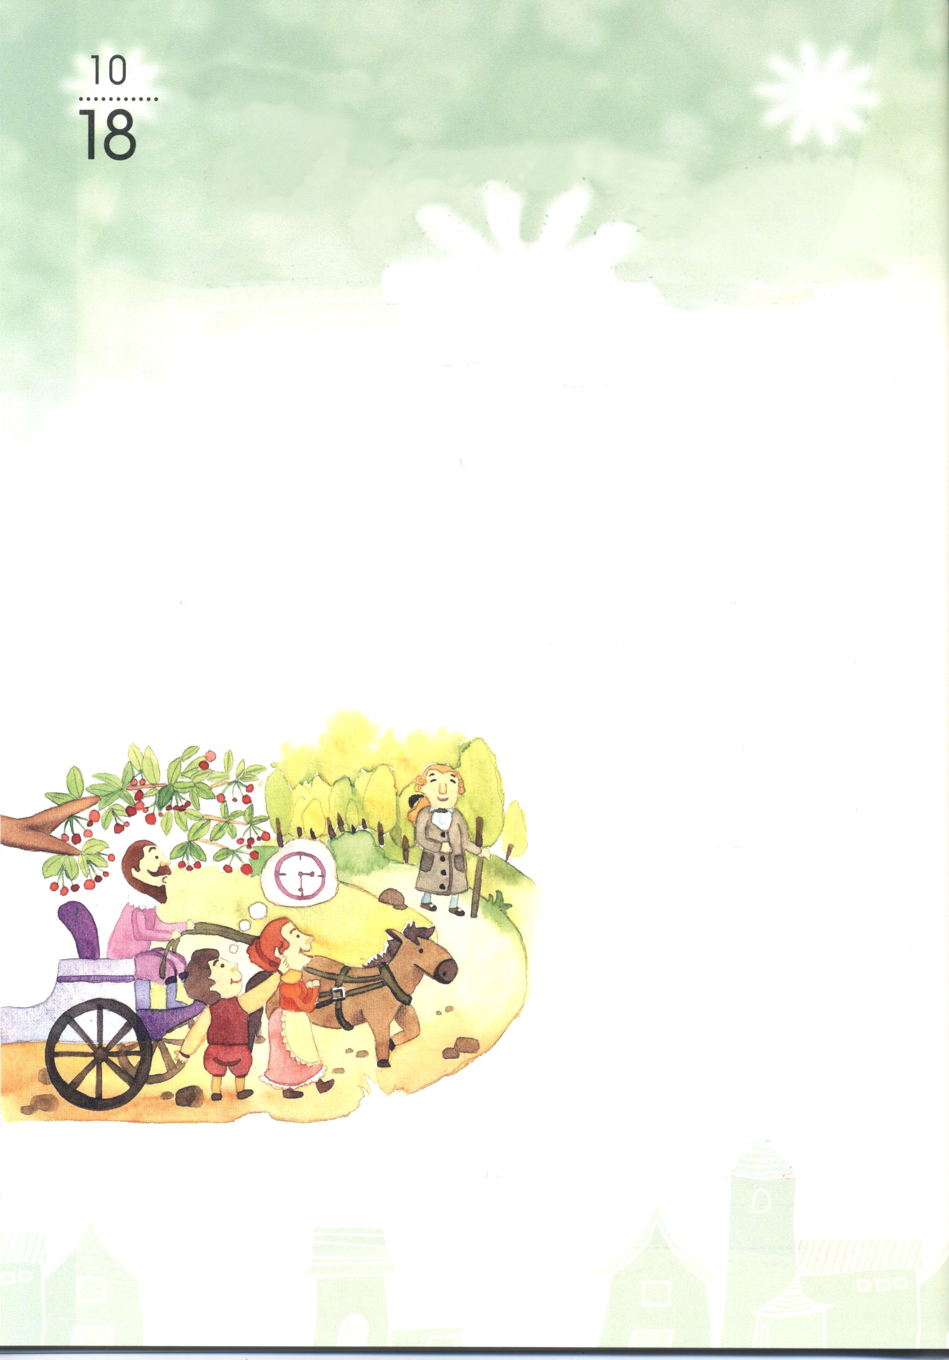

月
おはなし黙想
(土)
なりあがりの王女、王子は、成功することはできません
－アイデンティティー、時間、人生を味わううつわの準備－

Ｉペテロ2:9 しかし、あなたがたは、選ばれた種族、王である祭司、聖なる国民、神の所有と
された民です。それは、あなたがたを、やみの中から、ご自分の驚くべき光の
中に招いてくださった方のすばらしいみわざを、あなたがたが宣べ伝えるため
なのです。

「そこのボク、今、何時なのかちょっと見てきて教えてくれるかな」
馬車に乗っている一人の男が歩みを止めて、菩提樹の木の下に座っている子どもに
たずねた。
「3時半だよ」
子どもは確信にみちた声で答えた。
「おい、おまえ! めんどうだからと、いいかげんに答えずに、すぐに見てきなさい」
「ちがいますよ。この子の言うことは正しいのです」
ちょうど道を通りすぎた町のおばさんが、子どもをかばいながら話した。
「あの方が、散歩している時間は、いつも午後3時半なのですよ」
男は、おばさんがしめす方向を見た。
そちらには年をとったある紳士が、
杖を持って散歩をしていた。
その老紳士は、規則的な生活をする
ことで有名な人だった。毎日、朝
5時に起きて、7時から9時まで、
学生たちを教え、いつも午後1時
から本を書いた。そして、午後3時半
になったら、かならず、菩提樹の道に
出て、正確に8回往復する散歩をした。
彼がどれほど正確な時間に散歩したかというと、
村の人々が時計の針を、彼の散歩時間に合わせて直したという話があるほどであった。
現在、その人が散歩した散歩道は「哲学者の散歩道」とよばれている。一生、規則的に勉強して、生活したその人は、多くの人に影響を与えた哲学者、インマヌエル・カントだった（1724～1804）。



神様は、神様の子ども、時代を生かすレムナント、21世紀の主人公であるレムナント
を成功者としてよばれました。神様が成功を完全に保障されたので、レムナントは、
これから成功者になる準備だけすればよいのです。王子が王になる準備をするように、
ゆっくり一つずつ準備するだけでよいのです。しかし、時々、こういう子がいます。
「まぁ、いいや。あとから、いちどにすればいいから」
しかし、成功した人の中で、一日でして、一夜漬けでした人はいませんでした。毎日、
規則的に自分だけの計画表を立てて、じっくりと仕事を進めました。一夜漬け式で、
てきとうに、すぐにしていては、かならず、事故がおきます。欠陥工事のせいで、橋が
落ちて、家がくずれたという話をニュースで見ることがあるでしょう。それが、すべて
一夜漬け式で工事したためなのです。
レムナントのみなさん、みなさんの人生が、欠陥工事によってくずれ落ちてもよいで
しょうか。そのようになることを望まないならば、成功者カントのように、規則的な
生活をしてみましょう。今日の計画表（運動、祈り、勉強、伝道)を祈りの手帳に書い
て、一つずつ実践してみましょう。このように、小さな実践が集まって、世界を動かす
ユダヤ人を越え、エリートをたくさん養成する有名な大学を越えて、世界をますます
掌握していくイスラム教を越える、私だけの唯一の祝福を発見するようになります
(唯一性の祝福)。

なりあがりの王女、王子のうつわを、成功者のうつわに準備しましょう

１．成功の座、答えの座、征服の座に立つようになるために、今の環境にがっかり
せずに、信仰で大きいうつわを準備すること。
２．人の前でもよくしなければならないが、何より神様が用いられるのによい私をきよい
うつわで準備すること。
３．唯一の祝福を味わったレムナント七人のように、すべての環境と問題を理解して
受けて、越えること(超越)

